| **GRAFANA** |
| --- |



Ángel González Martínez

Nicolás Jaraiz Bravo

Rubén Bautista Maya

SMX 2 A

**ÍNDICE**

**DESCRIPCIÓN GENERAL DEL SERVICIO 3**

**INSTALACIÓN DEL SERVICIO 3**

**CONFIGURACIÓN DEL SERVICIO 4**

### **DESCRIPCIÓN GENERAL DEL SERVICIO**

Grafana siempre acompaña a Prometheus en la monitorización del funcionamiento de los sistemas informáticos, y se podría decir que Grafana es la interfaz gráfica de Prometheus, la que nos permite ver las métricas desde la web, y de forma muy visual.

Grafana es un software libre basado en Apache2 que permite crear cuadros de mando y gráficos a partir de múltiples fuentes, como bien pueden ser las bases de datos.

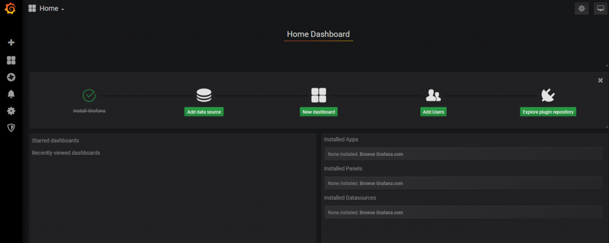

### **INSTALACIÓN DEL SERVICIO**

Para llevar a cabo la instalación del servicio Grafana, el cual no se encuentra en los repositorios de Ubuntu, debemos acceder a la siguiente página web:



Antes de instalar nada, debemos asegurarnos de que está seleccionada la última versión del servicio, y que está en OSS edition:

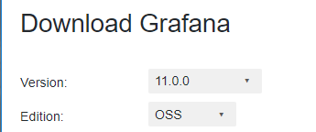

Seleccionamos Linux como sistema operativo a realizar la descarga:

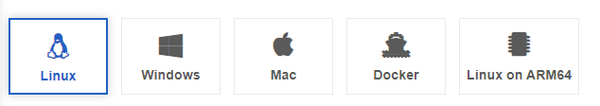

Y justo debajo, vamos a encontrar los pasos de instalación:

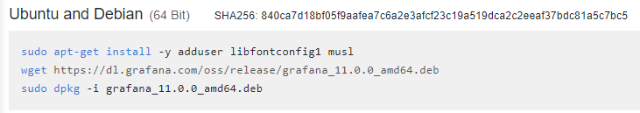

Una vez hayamos realizado los pasos anteriores, ya tenemos instalado Grafana.

### **CONFIGURACIÓN DEL SERVICIO**

Una vez instalado el servicio, nos vamos a la siguiente dirección en el navegador de un cliente con acceso a la red de Smoothoperator55:

192.168.233.15:3000

Nos aparecerá la siguiente pantalla de login:

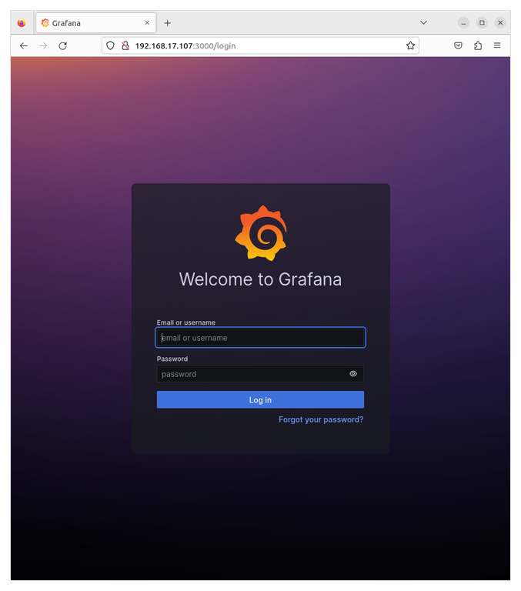

Iniciamos sesión con admin admin, y conectamos las ‘datasources’ que hemos empleado en el proyecto, Prometheus y Loki.

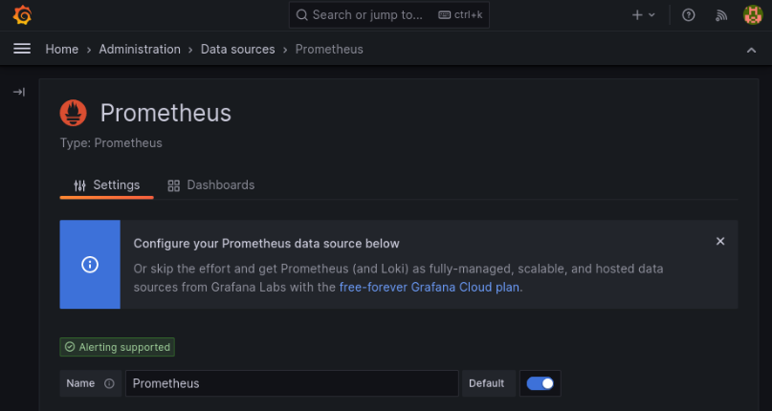

La dirección HTTP de Prometheus será *http://192.168.233.15:9100* (alonso33), mientras que la de Loki será *http://192.168.233.19:9100* (senna).

Para cada datasource, vamos a crear un Dashboard, donde vamos a poder importar uno prediseñado, y obtener estas tablas, que son las que nos han quedado finalmente a nosotros:

Prometheus:

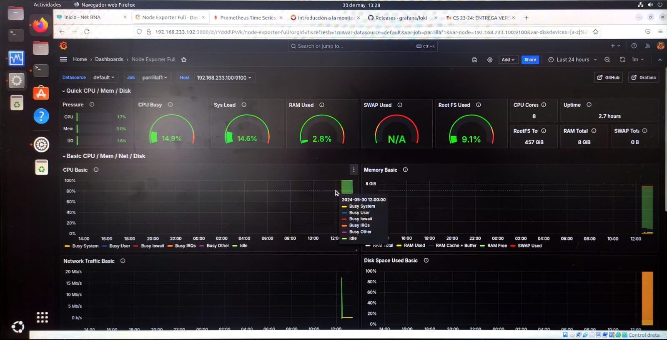

Loki:

